**RANCANG BANGUN SISTEM SMART PARKING KAMPUS JAKARTA GLOBAL UNIVERSITY DENGAN MONITORING VIA APLIKASI JGU-PARKING**

**Muhammad1*,Ir. Mauludi Manfaluthy, S.T., M.T., IPU2, Arisa Olivia Putri, S.S.T., MIT**

123Jurusan Teknik Elektro, Fakultas Teknik dan Ilmu Komputer, Universitas Global Jakarta

123Jl. Boulevard Grand Depok City, Tirtajaya, Kec. Sukmajaya, Kota Depok, Jawa Barat 16412

*Email: muhammad@student.jgu.ac.id

**Abstrak**

*Internet of things (IoT) adalah kemampuan antar device yang bisa saling terhubung dan saling bertukar data melalui jaringan internet. Salah satu contoh IoT adalah smart parking yang melibatkan interaksi dua komponen penting, yaitu data dan sensor yang saling berhubungan. Sistem parkir yang berada di kampus Universitas Global Jakarta masih bersifat konvesional yang menimbulkan berbagai macam permasalahan, Permasalahan tersebut dapat diatasi dengan smart parking system. Sistem parkir ini dirancang dengan pembuatan prototype dengan memanfaatkan ID kartu mahasiswa sebagai akses masuk parkiran. Metode penelitian ini menggunakan model penelitian dan pengembangan (research and development) atau disingkat R&D. Penelitian ini menghasilkan nilai dari kinerja sensor, seperti pengujian jarak pembacaan RFID mulai dari 1 cm sampai 10 cm, pengujian jarak RFID yang dihasilkan reader RFID dapat membaca di rentang jarak 1 cm sampai 4 cm untuk 5 cm sampai 10 cm reader RFID tidak dapat membaca tag RFID. Pengujian pembacaan reader RFID yang terhalang oleh ketebalan suatu objek seperti, akrilik, kertas, besi, alumunium foil dan plastik, dengan ketebalan 1 cm sampai 10 cm, hasil dari pengujian reader RFID dapat membaca tag RFID pada bahan akrilik, kertas, dan plastik dengan ketebalan 1 cm sampai 4 cm dan bahan besi serta alumunium foil reader RFID tidak dapat membaca. Hal tersebut dikarenakan Tag RFID yang ditempelkan pada logam dapat menyebabkan interferensi dan terjadi hubungan pendek yang dapat menyebabkan penurunan kualitas RFID. Waktu pengiriman data RFID ke sistem atau webserver didapatkan waktu pembacaan Tag RFID ke server berjalan dengan baik rata – rata waktu pengiriman data 2 sampai 4 detik. dan menguji rentang jarak sensor irobstacle serta sudut efektif yang dimulai dari 1 cm sampai 10 cm dan sudut 50 sampai 450. Pengujian yang didapatkan sensor irobstacle dapat mendeteksi objek di rentang jarak 1 cm sampai 8 cm, dengan sudut yang terdeteksi 50 sampai 250 dan dikelola oleh ESP8266 lalu dikirimkan data tersebut ke webserver dapat berjalan dengan baik menggunakan jaringan nirkabel (wireless).*

***Kata kunci****:* Smart parking, RFID, Sensor IR Obstacle, aplikasi parkir, Arduino uno, esp8266, motor servo, buzzer, aplikasi parkir android.

1. **PENDAHULUAN**

Internet of Things (IoT) adalah mampu mengantarkan perangkat untuk saling terhubung dengan bertukar data informasi lewat jalur internet. Teknologi Internet of Things (IoT) ini berkesinambungan antara sensor yang berkomunikasi dan bertukar informasi. Saat ini IoT sudah memenuhi kebutuhan masyarakat khususnya dalam teknologi komunikasi dan informasi. Berikut contoh dari penerapan IoT dalam berbagai bidang yang dikutip oleh *(Linket.id 25 Mei 2023*), dalam bidang infrastruktur dipakai untuk mendeteksi jalur kereta api dan palang otomatis, dalam bidang Kesehatan digunakan untuk memantau pasien dari jarak jauh, dan dalam bidang transportasi salah satunya adalah parkir cerdas (smart parking). Smart parking melibatkan interaksi dua komponen penting, yaitu data dan sensor yang saling berhubungan. Di era revolusi industri 4.0 ini, parkir pintar sangat dibutuhkan oleh pengelola dan pengemudi, apalagi dengan semakin banyaknya kendaraan umum. Tanpa smart parking, kendaraan pasti akan memarkir kendaraannya di sembarang tempat, termasuk di bahu jalan raya *(Aulia Syahnaz, 2023*).

1. **METODELOGI PENELITIAN**

Metode penelitian ini menggunakan tipe penelitian dan mengembangan atau disingkat R&D. R&D menurut Sugiyono (2014:297) ialah metode dengan penelitian yang digunakan untuk menghasilkan suatu produk tertentu dan menguji efektivitas produk itu. Metode penelitian

merupakan aspek dasar dalam pengerjaan skripsi yang berisi tahapan-tahapan atau gambaran dari penelitian yang akan dilaksanakan.

1. **Metodelogi Pengembangan**

Metode pengembangan penelitian berbasis research and development dengan mencari kekurangan pada sebuah area parkir untuk kemudian dibuat solusi untuk mengatasi kekurangan tersebut. Pada penelitian penulis mencoba membuat sistem untuk memberikan solusi terhadap kekurangan parkir yaitu masalah tidak adanya informasi slot yang tersedia yang dapat diakses untuk pengguna secara online dan realtime melalui perangkat smartphone.

1. **Perancangan Alat**

Perencanaan alat dilaksanakan untuk mengkaji dari berbagai sumber referensi dan juga teori yang berkaitan tentang judul penelitian “Rancang Bangun Sistem Smart parking Kampus Jakarta Global University”. Tahapan ini menentukan hardware dan software apa saja yang akan digunakan dalam pembuatan prorotype.

1. **Perancangan Perangkat Keras *(Hardware)***

Pada penelitian ini menggunakan 3 buah rangkaian yang masing-masing terdiri atas mikrokontroler. Arduino Uno sebagai pusat kendali bertugas untuk menerima input dari sensor ir-obstacle yang berada pada masing-masing slot parkir. Gambar rangkaian arduion dengan sensor ir-obstacle pada gambar 2.1 berikut:

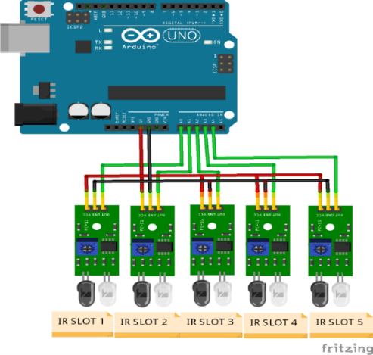

**Gambar 2.1 Rangkaian Sistem Pada Arduino Uno (Sumber Sendiri)**

Selain Arduino uno terdapat juga NodeMCU ESP8266 yang bertugas untuk proses pada data dari sensor RFID *reader* dan *irobstacle* serta dikirimkan data ke *web server*. Data *irobstacle* tersebut diperoleh dari Arduino uno yang dikirimkan melalui serial komunikasi. Berikut gambar 2.2 rangkaian NodeMCU ESP8266 pada rangkaian pintu masuk dan keluar parkir:

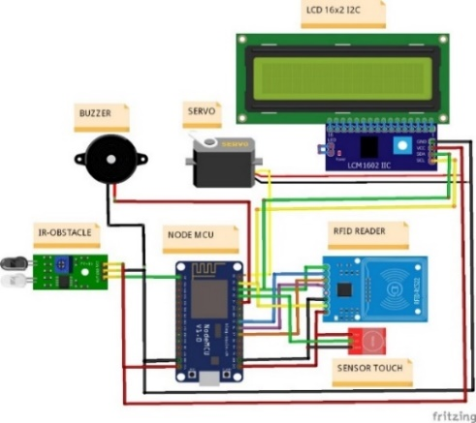

**Gambar 2.2 Rangkaian Sistem Pada NodeMcu Pintu Masuk (Sumber Sendiri)**

Gambar berikut merupakan gambar rangkaian nodemcu untuk membuka palang pintu keluar berdasarkan input dari sensor RFID, sensor Touch dan sensor *irobstacle*

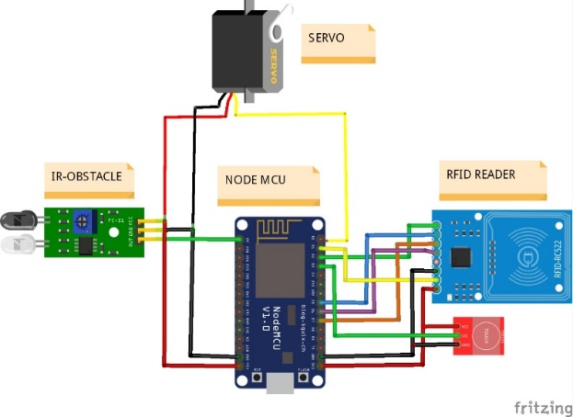

**Gambar 2.3 Rangkaian Sistem Pada NodeMcu Pintu Keluar (Sumber Sendiri)**

1. **Blok Diagram Sistem**

Diagram blok ini merupakan sketsa dari sistem yang akan dirancang atau dibuat. Setiap bagian dari sistem mempunyai fungsinya masing-masing. Dapat dilihat gambar blokdiagram maka sistem yang dirancang dapat dibangun dengan baik. Berikut blokdiagram yang akan dirancang seperti yang tertera pada Gambar 2.4:

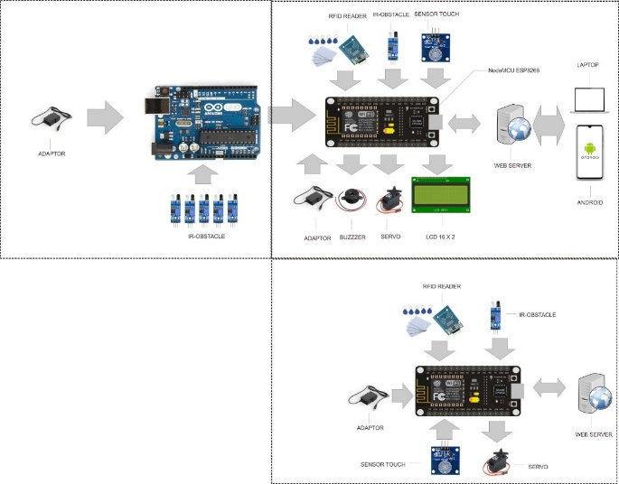

**Gambar 2.4 Blok Diagram Sistem (Sumber Sendiri)**

1. **Analisis Data**

Analisis data akan dilakukan kepada pengujian sistem, sensor irobstacle avoidance. reader RFID dan motor servo. Pengujian dilakukan dari data yang diperoleh akan dibuatkan tabel pengujian dan grafik untuk menentukan nilai rata rata dari hasil pengujian sehingga dapat disimpulkan hasil dari pengujian apakah sistem atau komponen yang di uji dapat bekerja dengan baik.

1. **HASIL DAN PEMBAHASAN**
2. **Deloyment Diagram**

Setelah menjelaskan detail perangkat sofware dan perangkat hadware, berikut gambar 3.1 menggambarkan lingkungan percobaan yang dibuat dalam bentuk diagram penerapan.

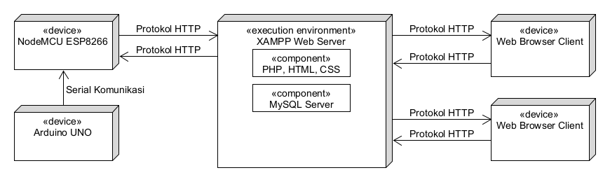

**Gambar 3.1 Deployment Diagram (Sumber Sendiri)**

Pada gambar diatas ada 2 lingkup perangkat untuk alat yaitu NodeMCU ESP8266 dan Arduino, sedangkan ruanglingkup aplikasi berada pada server web XAMPP menggunakan metode PHP, HTML dan MYSQL dan lingkungan pengguna berupa browser web untuk mengakses dan membuka web aplikasi dan aplikasi Android. Nodemcu esp8266 berkomunikasi dengan server web XAMPP dengan mennggunakan protokol HTTP dan browser web atau aplikasi Android bisa berkomunikasi dengan server XAMPP menggunakan protokol HTTP.

1. **Tampilan Rancangan Alat**

Hasil pada rancangan protoype yang terdiri dari berapa komponen seperti NodeMCU ESP8266, modul RFID *reader*, sensor *IR-obstacle*, LCD 16x2, motor *servo*, sensor *touch* dan *buzzer*. Gambar 3.2. merupakan hasil rancangan alat

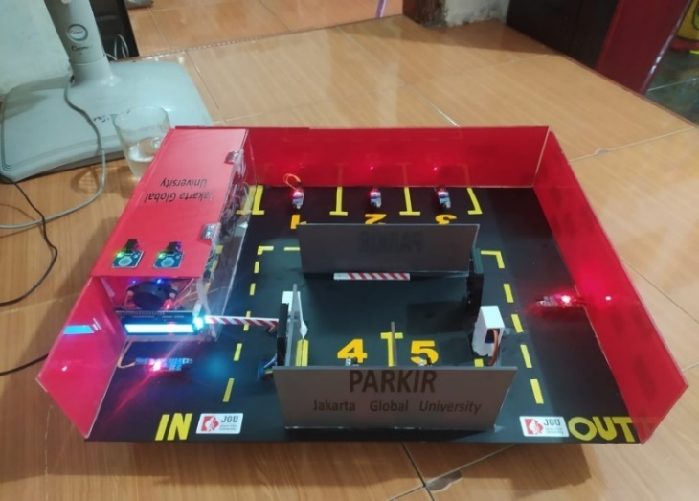

**Gambar 3.2 Hasil Rancangan Alat (Sumber Sendiri)**

1. **Pengujian Sensor Ir-Obstacle**

Sensor ir-obstacle merupakan sensor yang berfungsi untuk mendeteksi suatu objek yang ada di hadapanya. Sensor ir-obstacle ini memiliki prinsip pantulan cahaya infrared untuk mengambil nilainya. Ketika sensor mendeteksi adanya objek dihadapan sensor, maka sensor memperoleh pantulan cahaya dengan intensitas yang sensitivitasnya yang bisa diatur menggunakan potensiometer. Ir-obstacle ini memiliki jarak deteksi 2-30 cm dengan sudut efektif 35°.

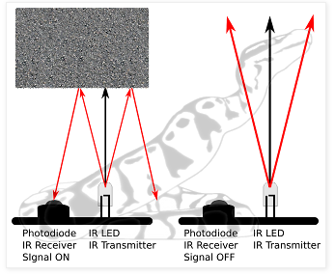

**Gambar 3.3 Ilustrasi Cara Kerja Sensor (Sumber kepython.blogspot.com)**

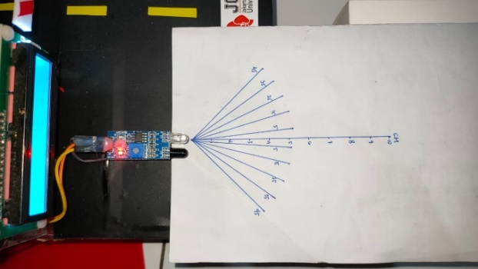

**Gambar 3.4 Pengujian Sensor Ir-Obstacle (Sumber Sendiri)**

Setelah program di atas dibuat dan diupload ke mikrokontroler Langkah selanjutnya melakukan pengujian dengan meletakkan benda di depan sensor. Tabel 3.1 berikut hasil dari pengujian sensor IR-Obstacle.

**Tabel 3.1 Hasil Pengujian Jarak Sensor Ir-Obstacle**

|  |  |  |  |
| --- | --- | --- | --- |
| No | Jarak sensor ke Benda | Hasil di Serial Monitor | Kesimpulan |
| 1 | 1 cm | Terdeteksi | Sensor berhasil mendeteksi benda |
| 2 | 2 cm | Terdeteksi | Sensor berhasil mendeteksi benda |
| 3 | 3 cm | Terdeteksi | Sensor berhasil mendeteksi benda |
| 4 | 4 cm | Terdeteksi | Sensor berhasil mendeteksi benda |
| 5 | 5 cm | Terdeteksi | Sensor berhasil mendeteksi benda |
| 6 | 6 cm | Terdeteksi | Sensor berhasil mendeteksi benda |
| 7 | 7 cm | Terdeteksi | Sensor berhasil mendeteksi benda |
| 8 | 8 cm | Terdeteksi | Sensor berhasil mendeteksi benda |
| 9 | 9 cm | Tidak terdeteksi | Sensor tidak mendeteksi benda |
| 10 | 10 cm | Tidak terdeteksi | Sensor tidak mendeteksi benda |

**Tabel 3.2 Hasil Pengujian Sudut Efektif Sensor Ir-Obstacle**

|  |  |  |  |
| --- | --- | --- | --- |
| NO | Sudut efektif | Hasil | Kesimpulan |
| 1 | 50 | Terdeteksi | Sensor berhasil mendeteksi benda |
| 2 | 150 | Terdeteksi | Sensor berhasil mendeteksi benda |
| 3 | 250 | Terdeteksi | Sensor berhasil mendeteksi benda |
| 4 | 350 | Tidak terdeteksi | Sensor tidak mendeteksi benda |
| 5 | 450 | Tidak terdeteksi | Sensor tidak mendeteksi benda |

Berdasarkan pengujian yang dilakukan sebaanyak 10 kali sensor dapat mendeteksi objek dengan rentang jarak yang telah disesuaikan dengan mengatur sensitifitas sensor menggunakan potensiometer dengan rentang jarak 0 cm sampai 10 cm. Dan dapat disimpulkan sensor dapat mendeteksi objek dengan jarak 0 cm sampai dengan 8 cm dan di rentang jarak 9 cm sampai dengan 10 cm sensor tidak dapat mendeteksi objek, di karenakan perubahan intensitas cahaya pada ruangan pengujian dapat disesuaikan dengan sensitifitas sensor dengan mengatur posisi potensiometer terjadi *error* pada sensor saat di tingkatkan dengan mengatur potensiometer, kemudian hasil dari sudut efektif tabel 4.4 yang dilakukan percobaan dengan menggunakan skala 50 sampai dengan 450, sensor dapat mendeeteksi objek di *angle* 50 sampai dengan 250 untuk *angle* 350 sampai dengan 450 sensor tidak mau mendeteksi objek. Selanjutnya akan dibuatkan persamaan tabel dengan kondisi asli dilapangan.

1. **Pengujian RFID**

Pengujian dilakukan terhadap kartu yang akan dibaca oleh sensor RFID untuk mengetahui sejauh mana kartu terbaca ketika didekatkan dengan sensor RFID dan untuk mengetahui kinerja pembaca RFID dalam membaca ID pada kartu tersebut. Kartu/tag RFID. Berikut tampilan hasil pengujian sensor RFID.

Pengujian dimaksudkan jika kartu menggunakan penutup atau wadah. Uji pembacaan kartu dilakukan dengan menaruh kartu RFID pada berbagai jenis benda seperti bahan akrilik, kertas, besi, alumunium foil dan bahan plastik. Berikut hasil pengujian dalam bacaan kartu RFID dengan berbagai jenis bahan akrilik, kertas, besi, alumunium foil dan plastic

**Tabel 3.3 Pengujian RFID Yang Terhalang Oleh Ketebalan Objek**

|  |  |  |  |  |  |  |  |  |  |  |
| --- | --- | --- | --- | --- | --- | --- | --- | --- | --- | --- |
| Jenis Barang | Ketebalan objek (cm) | | | | | | | | | |
| 1 | 2 | 3 | 4 | 5 | 6 | 7 | 8 | 9 | 10 |
| Akrilik | ✔ | ✔ | ✔ | ✔ | ✖ | ✖ | ✖ | ✖ | ✖ | ✖ |
| Kertas | ✔ | ✔ | ✔ | ✔ | ✖ | ✖ | ✖ | ✖ | ✖ | ✖ |
| Besi | ✖ | ✖ | ✖ | ✖ | ✖ | ✖ | ✖ | ✖ | ✖ | ✖ |
| Alumunium foil | ✖ | ✖ | ✖ | ✖ | ✖ | ✖ | ✖ | ✖ | ✖ | ✖ |
| Plastik | ✔ | ✔ | ✔ | ✔ | ✖ | ✖ | ✖ | ✖ | ✖ | ✖ |

Ket: “✔” = Terbaca, dan “✖” = Tidak Terbaca

Hasil pengujian ini dapat disimpulkan rader RFID tidak dapat mendeteksi kartu RFID yang menempel pada benda seperti logm. Hal ini diartikan dengan kartu RFID yang berdekatan pada logam menyebabkan menimbulkan induksi yang dapat menimbulkan kinerja kualitas pada reader menurun. Tetapi pembaca RFID mampu mendeteksi objek seperti pada bahan akrilik, kertas dan plastik dengan tingkat keberhasilan 100%.

**Tabel 3.4 Pengujian Jarak RFID**

|  |  |  |  |  |  |  |  |  |  |  |
| --- | --- | --- | --- | --- | --- | --- | --- | --- | --- | --- |
| Jarak (cm) | Percobaan | | | | | | | | | |
| 1 | 2 | 3 | 4 | 5 | 6 | 7 | 8 | 9 | 10 |
| 0 | ✔ | ✔ | ✔ | ✔ | ✔ | ✔ | ✔ | ✔ | ✔ | ✔ |
| 1 | ✔ | ✔ | ✔ | ✔ | ✔ | ✔ | ✔ | ✔ | ✔ | ✔ |
| 2 | ✔ | ✔ | ✔ | ✔ | ✔ | ✔ | ✔ | ✔ | ✔ | ✔ |
| 3 | ✔ | ✔ | ✔ | ✔ | ✔ | ✔ | ✔ | ✔ | ✔ | ✔ |
| 4 | ✔ | ✔ | ✔ | ✔ | ✔ | ✔ | ✔ | ✔ | ✔ | ✔ |
| 5 | ✖ | ✖ | ✖ | ✖ | ✖ | ✖ | ✖ | ✖ | ✖ | ✖ |
| 6 | ✖ | ✖ | ✖ | ✖ | ✖ | ✖ | ✖ | ✖ | ✖ | ✖ |
| 7 | ✖ | ✖ | ✖ | ✖ | ✖ | ✖ | ✖ | ✖ | ✖ | ✖ |
| 8 | ✖ | ✖ | ✖ | ✖ | ✖ | ✖ | ✖ | ✖ | ✖ | ✖ |
| 9 | ✖ | ✖ | ✖ | ✖ | ✖ | ✖ | ✖ | ✖ | ✖ | ✖ |
| 10 | ✖ | ✖ | ✖ | ✖ | ✖ | ✖ | ✖ | ✖ | ✖ | ✖ |

Ket: “✔” = Terbaca, dan “✖” = Tidak Terbaca

Dapat dilihat dari tabel 3.5, pengujian deteksi pembacaan KTM (kartu mahasiswa) dengan jarak. *pembacaaan* RFID dapat mendeteksi secara baik sampai jarak ±4cm. Sedangkan pengujian pada jarak ±5cm sampai dengan ±10cm kartu tidak bisa terbaca. Dapat disimpulkan dari hasil pengujian tersebut tag RFID dapat terbaca baik oleh *reader* RFID dengan jarak ±0 sampai dengan ±4cm dengan presentasi keberhasilan 100%.

**Tabel 3.5 Hasil Pengujian Pengiriman Data dari RFID Kepada Sistem**

|  |  |  |  |  |  |  |
| --- | --- | --- | --- | --- | --- | --- |
| No ID RFID | Respon waktu pembacaan (detik) | | | | | |
| 1 | 2 | 3 | 4 | 5 | Hasil pengujian |
| 2A03522 | 2 | 2.5 | 2 | 3 | 3 | berhasil |
| 1D79E24 | 3 | 3 | 2.5 | 2 | 3 | berhasil |
| 15DE224 | 3.5 | 3 | 3.5 | 4 | 3 | berhasil |
| 1748324 | 3 | 2.5 | 2 | 3 | 2.5 | berhasil |
| 109F23D | 3.5 | 4 | 3.5 | 3 | 2.5 | berhasil |

Pada ujian ini dilakukan agar dapt mengetahui delay waktu yg akan dihasilkan kepad mengirimkan data dari sensor RFID ke sistem parkir pintar. Sebelumnya perlu dibuat program untuk pengirimn data dari nodemcu ke web server, berikut adalah program untuk pengirimn data dari nodemcu kedalam web server.

1. **Pengujian Sensor *Touch* TTP223B**

Sensor sentuh TTP223 berada pada bagian pintu palang masuk dan pintu palang keluar yang berfungsi untuk memanualkan atau menaktifkan palang servo jika terjadi jaringan koneksi internet bermasalah. Pengujian sensor sentuh TTP223 dilakukan dengan cara menyentuh sensor dan menghitung delay yang didapat pada saaat menyentuh sensor sampai dengan palang servo terbuka

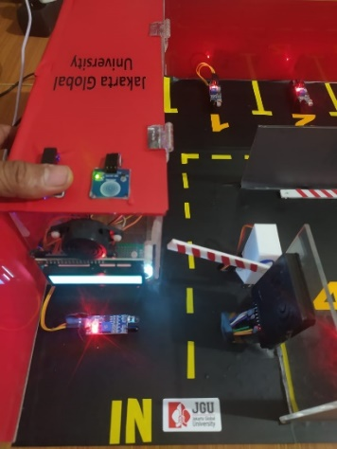

**Gambar 3.5 Pengujian Sensor TTP223B**

**Tabel 3.6 Hasil Pengujian Waktu/Delay Sensor TTP223B**

|  |  |  |  |
| --- | --- | --- | --- |
| NO | Pengujian | Waktu/delay | Palang servo |
| 1 | Disentuh | 1 detik | Terbuka |
| 2 | Disentuh | 1.2 detik | Terbuka |
| 3 | Disentuh | 1 detik | Terbuka |
| 4 | Disentuh | 1.3 detik | Terbuka |
| 5 | Disentuh | 1.2 detik | Terbuka |

1. **Pengujian Motor Servo ProSG90**

Servo Tower Pro SG90 digunakan sebagai portal di area parkir. Pada proyek akhir ini menggunakan dua buah Servo Pro SG90 yang berada di area masuk parkir dan area keluar parkir. Dalam pengujian servo juga menggunkan sensor RFID sebagai pemicu untuk membuka servo bergerak dan sensor *irobstacle* sebagai pemicu untuk menutup servo. Berikut hasil pengujian servo dengan sensor RFID dimana servo akan bergerak untuk membuka jika mendapat perintah dari RFID dan sensor *irobstacle* untuk memberi perintah untuk menutup servo.

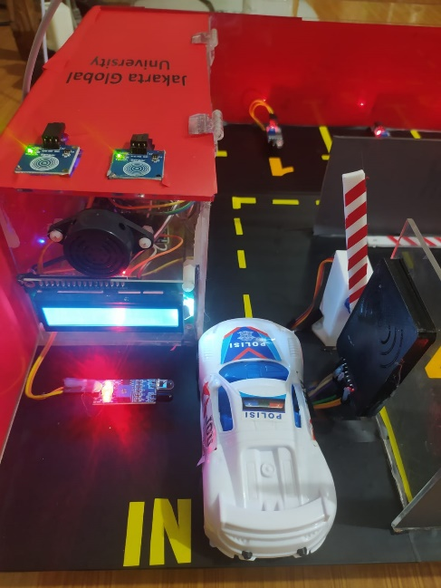

**Gambar 3.6 Hasil Pengujian Motor Servo**

1. **Pengujian Halaman Web**

Langkah pertama yang harus dilakukan pengguna untuk dapat menggunakan sistem ini adalah login sebagai admin. dimana tampilan pertama saat admin membuka aplikasi sistem Perancangan Sistem *Smart Parking.* Menggunakan maikrokontroler NodeMCU berbasis *web*. user harus mengisi nama pengguna dan kata sandinya, jika memasukkan nama pengguna atau psword yang salah maka akan menerima notifikasi "Nama pengguna pasword anda salah!" dan jika benar user langsung masuk halaman utama*.* Seperti yang ade pada gambar dibawah ini.

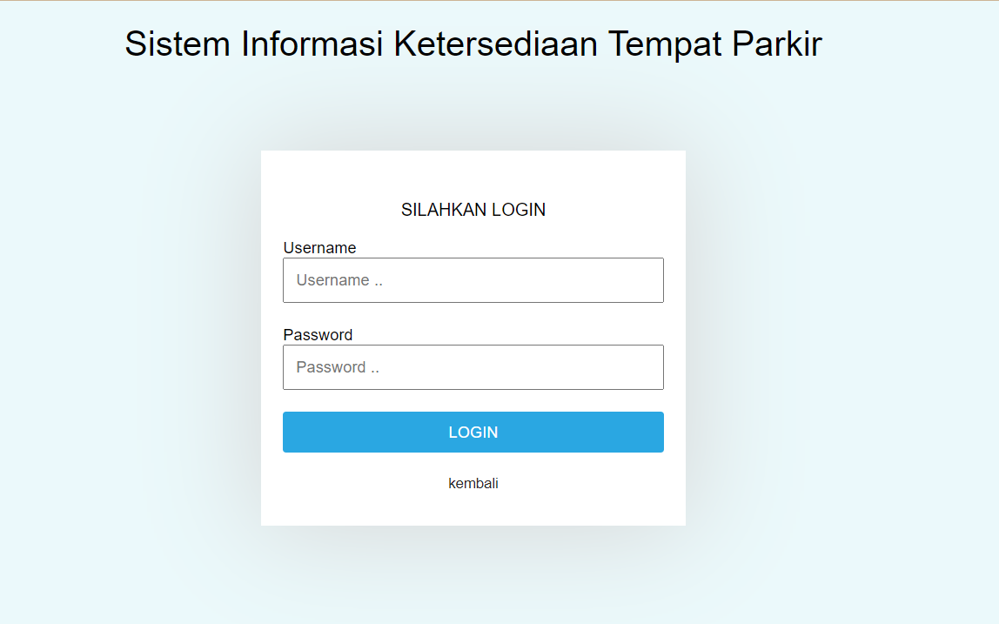

**Gambar 3.7 Tampilan Layar Login**

**Tabel 3.7 Tabel *BlackBox Web Testing Login***

|  |  |  |  |
| --- | --- | --- | --- |
| **Halaman** | ***Testing Button*** | **Status** | |
| **Berhasil** | **Tidak** |
| Halam *Login* | *Login* | Ya | - |
| Kembali | Ya | - |

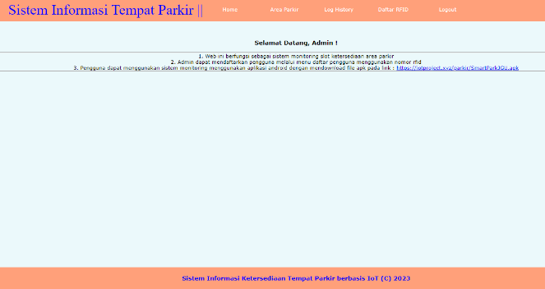

**Gambar 3.8 Tampilan Halaman *Home***

**Tabel 3.8 Tabel *BalckBox Web Testing Home***

|  |  |  |  |
| --- | --- | --- | --- |
| **Halaman** | ***Testing Button*** | **Status** | |
| **Berhasil** | **Tidak** |
| Halaman *Home* | *Home* | Ya | - |
|  | Area Parkir | Ya | - |
|  | *Log History* | Ya | - |
|  | Daftar Kartu | Ya | - |
|  | *Logout* | Ya | - |

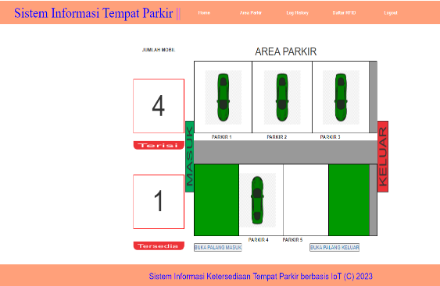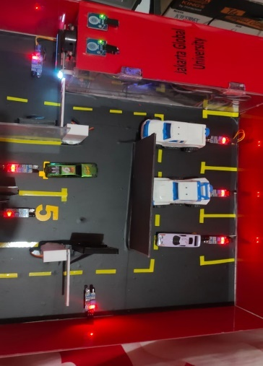

**Gambar 3.9 Tampilan Web dan Alat Pada Halaman Monitoring**

**Tabel 3.9 Tabel *BlackBox Testing* Pada Halaman Monitoring**

|  |  |  |  |
| --- | --- | --- | --- |
| **Halaman** | ***Testing Button*** | **Status** | |
| **Berhasil** | **Tidak** |
| Area Parkir | Buka palang pintu masuk | Ya | - |
| Buka palang pintu keluar | Ya | - |

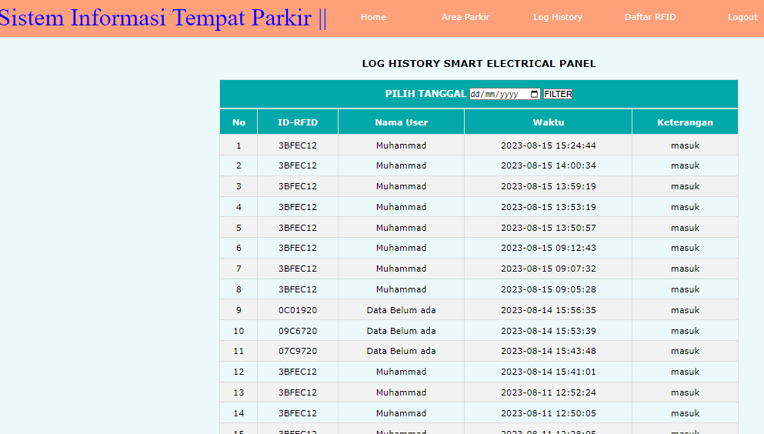

**Gambar 3.10 Tampilan *Web* Layar *Log* Pengguna**

**Tabel 3.10 Tabel *BlackBox Web Testing Log History***

|  |  |  |  |
| --- | --- | --- | --- |
| **Halaman** | ***Testing Button*** | **Status** | |
| **Berhasil** | **Tidak** |
| *Log History* | Tanggal/bulan/tahun | Ya | - |
| *filter* | Ya | - |

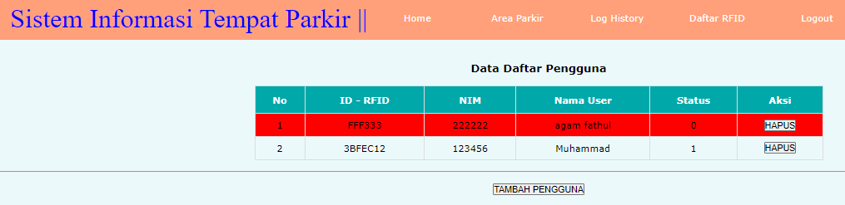

**Gambar 3.11 Tampilan *Web* Layar Pengguna**

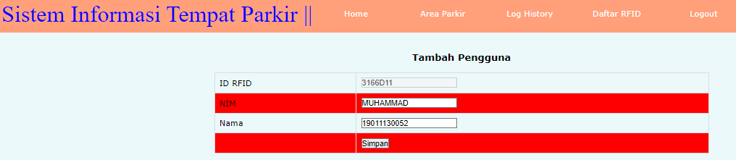

**Gambar 3.12 Tampilan *Web* Pendaftaran Pengguna**

**Tabel 3.11 Tabel *BlackBox Web Testing* Pendaftaran Pengguna**

|  |  |  |  |
| --- | --- | --- | --- |
| **Halaman** | ***Testing Button*** | **Status** | |
| **Berhasil** | **Tidak** |
| Daftar Kartu | Tambah Pengguna | Ya | - |
| Hapus pengguna | Ya | - |

1. **Pengujian Aplikasi Android**

Penggujian android aplikasi ini dilakukan agar dapat mengetahui apakah kinerja apkikasi android dapat dengan berjalan dengan baik sesuai dengan tujuan aplikasi tersebut.

Pada pengujian ini dilakukan untuk memastikan halaman masuk atau login dapat bekerja dengan baik dengan memasukkan nomor NIM yang sudah terdaftar di database. Jika berhasil mask maka pengguna akan ada tombol ke menu monitoring. berikut tampilan dari tampilan login.

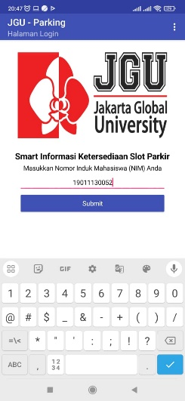

**Gambar 3.13 Tampilan Layar Login Pada Aplikasi**

**Tabel 3.12 *BlackBox Testing Login Aplikasi***

|  |  |  |  |
| --- | --- | --- | --- |
| **Halaman** | **Testing Button** | **Status** | |
| **Berhasil** | **Tidak** |
| Halam *Login* | *Submit* | Ya | - |

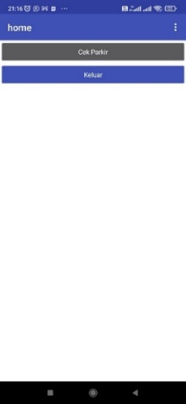

**Gambar 3.14 Tampilan Aplikasi Halaman *Home***

**Tabel 3.13 Tabel *BlackBox Testing* Pada Halaman *Home Aplikasi***

|  |  |  |  |
| --- | --- | --- | --- |
| **Halaman** | **Testing Button** | **Status** | |
| **Berhasil** | **Tidak** |
| Halaman Home | Cek parkir | Ya | - |
| Keluar | Ya | - |

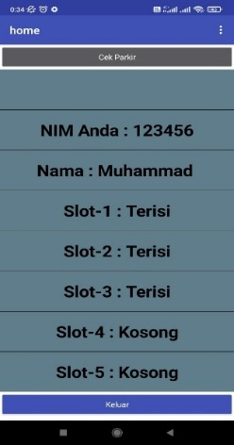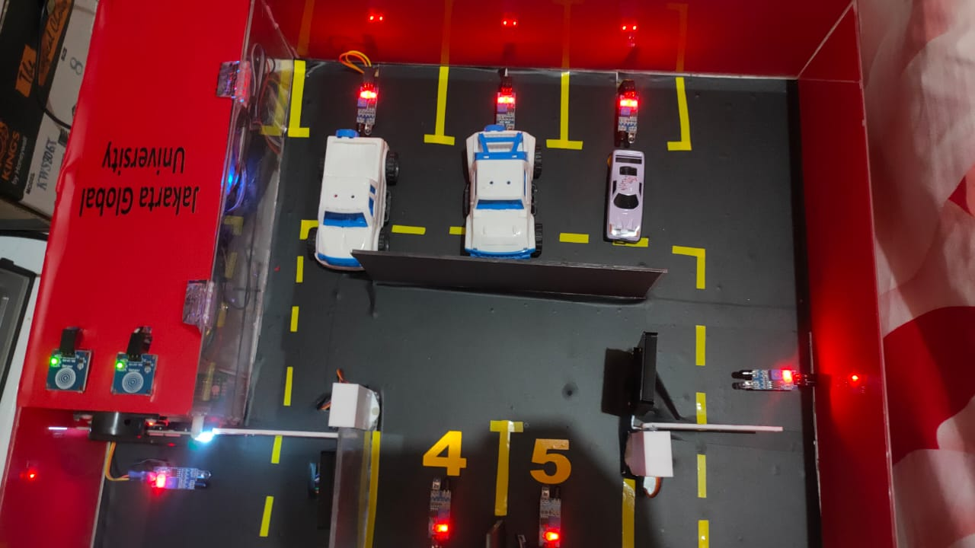

**Gambar 3.15 Tampilan Aplikasi dan Alat Area Parkir yang Terisi**

**Tabel 3.14 Tabel *BlackBox Testing* Cek Parkir *Aplikasi***

|  |  |  |  |
| --- | --- | --- | --- |
| **Halaman** | **Testing Button** | **Status** | |
| **Berhasil** | **Tidak** |
| Cek Parkir | Keluar | Ya | - |

1. **KESIMPULAN**

Setelah rancangan alet protoype sudah jadi dan melakukan uji coba terhadap prototype sistem monitoring ketersediaan lahan parkir menggunakan RFID, dapat diambil kesimpulan yaitu:

1. Pembacaan pengiriman data RFID kepada *web server* berjalan dengan baik rata – rata pembacaan pengiriman data 2 detik sampai dengan 4 detik dan pembacaan terhadap tag RFID pada *reader* RFID yang terhalang oleh objek *reader* RFID RC-522 ini tidak bisa membaca tag RFID jika diberi ketebalan objek besi atau alumunium foil dan apapun benda yang mengandung logam. Namun dapat membaca yang terhalang oleh objek seperti akrilik, kertas, dan bahan plastik dengan ketebalan 4 cm. Sehingga penulis dapat memanfaatkan bahan plastik dengan ketebalan kurang lebih 2 cm untuk cover RFID *reader* pada alat prototype.
2. Rentang jarak pada sensor *irobstacle avoidance* yaitu 1 cm sampai dengan 8cm, jika potensio kita atur untuk mengatur intensitas cahayanya maka sensor tersebut akan aktif terus atau sangat sensitf. Jarak terbaik nya adalah 1cm sampai dengan 8 cm. Dan percobaan sudut efektif sensor dimulai dengan 50 sampai dengan 450, sensor dapat mendeteksi objek di 50 sampai dengan 250 untuk 350 sampai dengan 450 sensor tidak dapat mendeteksi.
3. *Board* NodeMCU berjalan dengan baik yaitu dapat mengirimkan data sensor ke web server melalui HTTP dengan menggunakan WiFi
4. Sistem *smartparking* dapat berjalan dengan baik dengan mendeteksi slot parkir sudah terisi dan yang masih kosong.

**DAFTAR PUSTAKA**

Amin Rais. (2020). Sistem *Smart Parking* Dengan Mikrokontroler ESP8266 Nodemcu. Fakultas Sains dan Teknologi. Universitas Pembangunan Panca Budi Medan.

Abdul Kadir. 2013. Panduan Praktis Mempelajari Aplikasi Mikrokontroler dan Pemrogramannya Menggunakan Arduino. Yogyakarta: Andi Offset.

Agus Mustofa, Muhammad Saleh, Syaifurrahman. Rancang Bangun Sistem Kendali Portal Parkir Menggunakan RFID Berbasis Arduino Mega. Rancang Bangun Sistem Kendali Portal Parkir Menggunakan RFID Berbasis Arduino Mega.

Amin, Muhammad; Novelan, S. M. (2020). No Title. *Jurnal Nasional Informatika Dan Teknologi Jaringan*, *5*(1), 149

Aulia Syahnas, Asep Mulyana, Hafidudin (2023). Perancangan dan Realisasi Prototype Perangkat Keras Sistem *Smart Parking* Berbasis IoT. Universitas Telkom Bandung.

B.Gustomo. 2015. Pengenalan Arduino Dan Pemrogrammannya. Bandung: Informatika Bandung.

Dewi Hernikawati. (2021) Perbandingan Solusi Parkir Konvesional Dengan *Smart Parking* Vol. 2 No. 2 Desember 2021

Halomoan, F. (2018). *Robot Warehouse Menggunakan Metode Line Follower Dan Rfid*. Politeknik Negeri Bandung.

Hardyanto, R. H. (2017). Konsep Internet of Things Pada Pembelajaran Berbasis Web. Jurnal Dinamika Informatika Vol. 6 No.1, 14 Januari 2017

Immersa-Lab. (2018). Pengertian RFID dan Cara Kerjanya. Retrieved from Immersa Lab website: <https://www.immersa-lab.com/pengertian-rfid-dan-cara-kerjanya.htm>

Ibrahim, Dogan. (2006). Microcontroller Based Applied Digital Control. Cyprus: John Willey and Sons, Ltd.

Kho, D. (2019). Pengertian LCD (Liquid Crystal Display) dan Prinsip Kerja LCD. Retrieved from Teknik Elektronika website: <https://teknikelektronika.com/pengertian-lcd-liquid-crystal-display-prinsip-kerja-lcd/>

Pengertian Motor Servo. (2020, January 18). Retrieved from Sinaupedia: <https://sinaupedia.com/pengertian-motor-servo/>

Rudi Kurniawan Irwan Dinata (2017). Rancang Bangun Prototype Sistem Smart Parking Berbasis Arduino dan Pemantauan Melalui Smartphone. Jurusan Teknik Elektro Fakultas Teknik - Universitas Bangka Belitung.

Salman Farizy, Gurus Andrianto. (2022). Rancang Bangun *Smart Parking* Pada Area Kampus Berbasis Arduino Menggunakan QR Code. Teknik Informatika. Universitas Pamulang.

Tiara, Y. (2019). Membuat *Database* di PHP-MySQL. Retrieved from Medium.com website: [https://medium.com/@yesantiara/membuat-*database*-di-php-mysql-eab2630961a8](https://medium.com/@yesantiara/membuat-database-di-php-mysql-eab2630961a8)

Willy Argoteo Prasetyo (2017). Pengelolaan Sistem Parkir Dengan RFID Berbasis Arduiono Uno. Universitas Muhammadiyah Surakarta

Yusdiardi. (2014). Rancang Bangun Sistem Informasi Penjualan. *Jurnal* Sistem *Informasi*, 57.